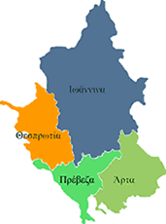


ΕΛΛΗΝΙΚΗ ΔΗΜΟΚΡΑΤΙΑ

ΠΕΡΙΦΕΡΕΙΑ ΗΠΕΙΡΟΥ

ΓΡΑΦΕΙΟ ΤΥΠΟΥ

Ιωάννινα, 25 Οκτωβρίου 2006

Η ΟΝΟΜΑΣΤΙΚΗ ΕΟΡΤΗ
ΤΟΥ ΓΕΝΙΚΟΥ ΓΡΑΜΜΑΤΕΑ

Με την ευκαιρία της ονομαστικής του εορτής, ο Γενικός Γραμματέας της Περιφέρειας Ηπείρου κ. Δημήτριος Πανοζάχος, θα δεχθεί ευχές στο γραφείο του αύριο 26/10/2006 από τις 11:00 έως και την 13:30.

ΑΠΟ ΤΟ ΓΡΑΦΕΙΟ ΤΥΠΟΥ

ΤΗΣ ΠΕΡΙΦΕΡΕΙΑΣ ΗΠΕΙΡΟΥ

